CMS opgave del 3

Formål: I denne opgave henter du data, via din nye fil connect.php, fra din database og placerer det i en artikel på din CSM side.

1. Se denne film: [fetch articles video.](http://aspelev.dk/videoer/V3E2016/vids/4_fetchArticles.webm) Eller følg tekstvejledningen nedenfor.
2. Implementér det på din egen side.

# Tekstvejledning

Start med at lav en separat fil til at genere de filer som hentes ud af databasen. På denne måde bliver der ikke blandet alt for meget PHP og HTML sammen.

Inkluder filen i index.php hvor dine artikler skal komme frem. I eksemplet er denne fil kaldet for fetchDb.php. Til det bruges PHP funktionen **include.**



Test om det virker ved at skrive noget tekst i filen fetchDb.php og se om det kommer frem når du går ind på localhost.

I fetchDb.php skal du starte med at inkludere connect.php (så du kan connecte til databasen). Denne gang skal du ikke bruge **include**, men i stedet bruge **require_once**. Require_once er mere strikt da den blandt andet kræver at vi skal have php filen connect.php ellers vil den fejle.

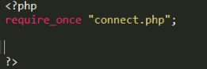

Nu skal der oprettes de variable som skal indeholde alt data fra tabellen **articles** fra din database. Gør det ved at skrive følgende. Først linje forbereder en SQL streng mens anden linje eksekvere strengen og henter dataene ud.

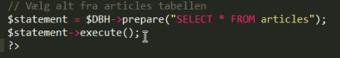

Nu skal der laves en løkke en **while** løkke som bliver ved med at hente data ud indtil der ikke er flere rækker i tabellen.

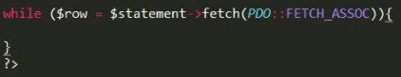

Der skal gøres noget mens løkken går gennem hver række af data. Det kommer ud som et **associative array** der kan printes ud med funktionen print_r($row).

Det vil se nogenlunde ud som følgende i din browser på localhost.



For at gøre det mere overskueligt i browseren kan print_r($row) pakkes ind i HTML tagget <pre></pre>

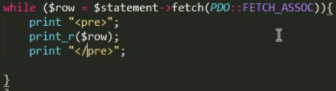

Det vil nu se sådan her ud i din browser

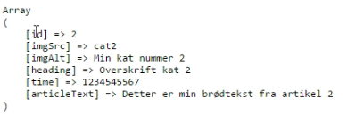

Det var kun for at vise, at vi henter vores rækker i tabellen ud som associative arrays.

Du skal nu pakke hver række/hver artikel fra tabellen ind i ind i den HTML som passer med DIN side. På Marks side kommer det til at se ud som følgende. OBS: vær opmærksom på at du får åbnet og lukket din PHP kode med <?php ?>.

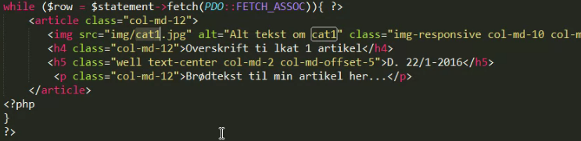

Læg mærke til, at der i koden ikke hentes noget data ud fra databasen. Det kan du gøre ved at echo data fra det associative array med koden **echo $row[’key’]**. På billedet nedenfor er det vist for **key**en imgSrc.



Det samme skal gøres for resten af dine kolonner i rækken. For Mark ser det ud som følgende.

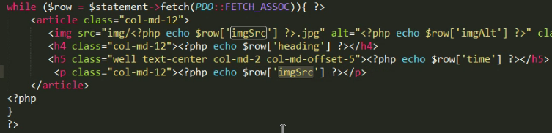

Du skulle nu få vist alle dine artikler fra databasen på din webside. Prøv og opret en ny artikel i PHPMyAdmin og se den komme frem på din webside.